**SEMANA 9**

|  |  |  |  |  |  |  |  |  |  |  |
| --- | --- | --- | --- | --- | --- | --- | --- | --- | --- | --- |
| **AÑO DE BACHILLERATO: 3RO BGU**  **Idea Central**: La convivencia.  **Objetivo de Aprendizaje**:  Los estudiantes comprenderán que, para resolver problemas de la vida cotidiana relacionada a temas sociales, ambientales, económicos, culturales, entre otros, es necesario aplicar estrategias de razonamiento lógico, creativo, crítico y complejo, y comunicar nuestras ideas de forma asertiva para actuar con autonomía e independencia.  **Valor de la semana**: convivir en paz y armonía | | | | | | | | | | |
| LUNES 26 de Octubre DE 2020 | | | | | | | | | | |
| ASIGNATURA | | | TEMA Y SUBTEMA | | ACTIVIDADES | EVALUACIÓN | | RECURSOS/MATERIALES | | |
| **MATEMÁTICA** | | | **Límites de funciones**  ▷ Límites de funciones: Qué son y cómo se resuelven. Límites laterales. | | Responder a las siguientes preguntas:   * ¿Qué es una función? * ¿Qué es un límite?   Escribir un ejemplo de aplicación de los límites en la vida cotidiana. | Rúbrica  Lista de cotejo | | Libro del estudiante página 22  Hojas de cuadros  **Video:**  <https://www.youtube.com/watch?v=mu0HoSjc1nY> | | |
| MARTES 27 de octubre DE 2020 | | | | | | | | | | |
| ASIGNATURA | | | TEMA Y SUBTEMA | | ACTIVIDADES | EVALUACIÓN | | RECURSOS/MATERIALES | | |
| **MATEMÁTICA** | | | **Límites de funciones** | | Recordar y hallar las raíces de los ejercicios sobre la factorización:   1. 6x-12 2. x3+x2 3. x4-16 4. x2-10x+9 5. ax+bx+cx | Rúbrica | | Hojas de cuadros  **Video:**  <https://www.youtube.com/watch?v=TGxKg_jodek> | | |
| MIÉRCOLES 28 de octubre DE 2020 | | | | | | | | | | |
| ASIGNATURA | | | TEMA Y SUBTEMA | | ACTIVIDADES | EVALUACIÓN | | RECURSOS/MATERIALES | | |
| **MATEMÁTICA** | | | **Límites de funciones**  Límite de una Función en un Punto | | Resolver los siguientes ejercicios sobre los límites: | Rúbrica | | Libro del estudiante página 22 y 23  Hojas de cuadros  **Video:**  [www.youtube.com/watch?v=nTaiyaoyJhw](https://www.youtube.com/watch?v=nTaiyaoyJhw)  <https://www.youtube.com/watch?v=RERF3EXziSE> | | |
| JUEVES 29 de octubre DE 2020 | | | | | | | | | | |
| ASIGNATURA | | | TEMA Y SUBTEMA | | ACTIVIDADES | EVALUACIÓN | | RECURSOS/MATERIALES | | |
| **MATEMÁTICA** | | |  | |  |  | |  | | |
| VIERNES 30 de octubre DE 2020 | | | | | | | | | | |
| ASIGNATURA | | | TEMA Y SUBTEMA | | ACTIVIDADES | EVALUACIÓN | | RECURSOS/MATERIALES | | |
| **MATEMÁTICA** | | | **Límites de funciones** | | Resolver la actividad de la página 24 del texto del estudiante: | Rúbrica | | Libro del estudiante página 24  Hojas de cuadros  **Página web:**  <https://es.khanacademy.org/math/calculus-home/limits-and-continuity-calc/limits-from-tables-calc/v/limit-by-analyzing-numerical-data> | | |
|  |  | |  | | |  | |  |
|  | | |  | |  |  | |  | | |

|  |  |  |
| --- | --- | --- |
| **ELABORADO** | **REVISADO** | **APROBADO** |
| **DOCENTE: MGS. JOHANA BUSTAMANTE** | **DIRECTOR DE ÁREA: MGS. SANTIAGO VÁSQUEZ** | **VICERRECTORA: LCDA. PRISCILA LUZURIAGA** |
| Firma:  C:\Users\JOHANA\Desktop\LRB 2016-2017\firma.jpg  Fecha: 03-10-2020 | Firma:  Fecha: | Firma:  Fecha: |

**Indicaciones Generales:**

Señores estudiantes subir la tarea hasta el día VIERNES en el siguiente link

<https://accounts.google.com/signin/v2/identifier?service=classroom&passive=1209600&continue=https%3A%2F%2Fclassroom.google.com%2F%3Femr%3D0&followup=https%3A%2F%2Fclassroom.google.com%2F%3Femr%3D0&flowName=GlifWebSignIn&flowEntry=ServiceLogin>

Ingrese con su correo y contraseña.

Mire el siguiente video de como registrarse en google cassroom para estudiantes

<https://www.youtube.com/watch?v=Gxkc8lo79hQ>

Esta es la clave de la clase

6z5ds2n

IMPORTANTE: la tarea debe tener su nombre curso y semana

Ejemplo Barre Michelle 1ro A semana 4

**LA FACTORIZACIÓN:**

Es transformar un polinomio en el producto indicado de factores primos

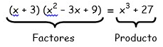

**Hay diferentes casos:**

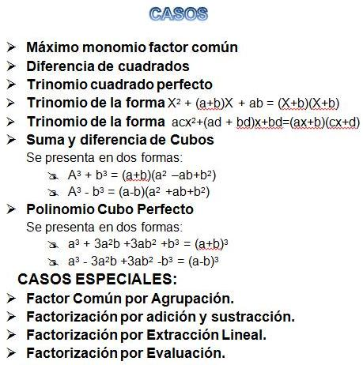 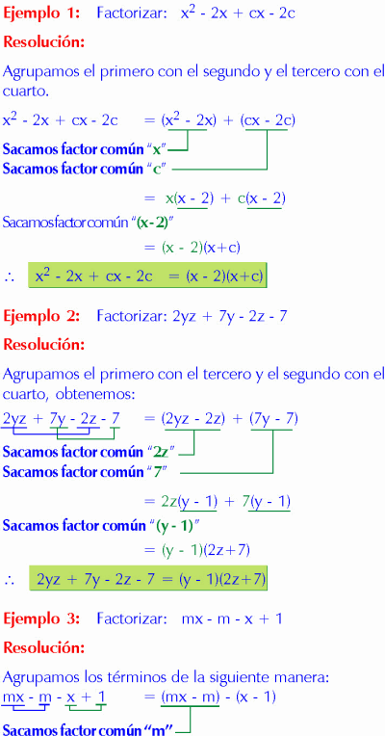

**LÍMITES:**

El límite de la función f(x) en el punto x_0, es el valor al que se acercan las imágenes (las f(x)=y, puntos del codominio) cuando los puntos del dominio (las x) se acercan al valor x_0. Es decir, diremos que L es el límite de f(x) cuando los puntos del dominio xtienden a f(x) es L.

A la proposición L es el límite de f(x) cuando x tiende a x_0, la denotamos así:

{ L=\lim_{x\rightarrow x_0 }f(x) }

**EJEMPLO:**

Vamos a estudiar el límite de la función f(x)=x^{2} en el punto x_0=2

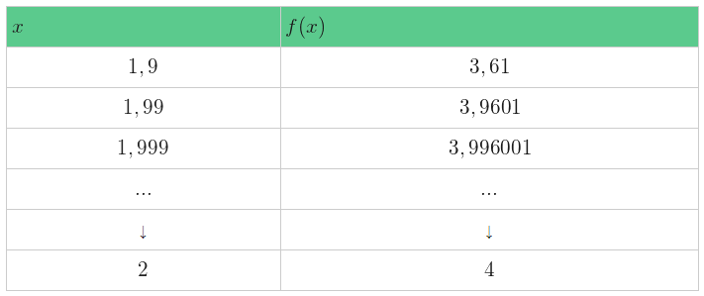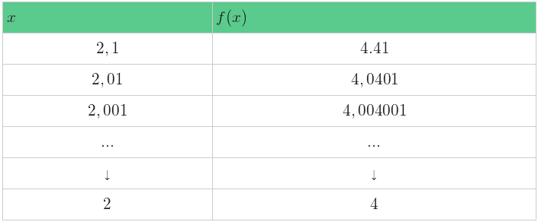

Tanto si nos acercamos a 2 por la izquierda o la derecha las imágenes se acercan a 4. Por tanto, el límite de la función en 2 es L=4.